ANALISIS KOMPARASI APLIKASI CITY COURIER DENGAN GOSEND SEBAGAI JASA PENGIRIMAN BARANG INSTANT MENGGUNAKAN METODE EVALUASI USABILITY TESTING

Eni Farida1), Rahayu Widayanti2) , Aji Maulidio Indra Rukmana3)
1-2-3Sistem Informasi, STMIK Pradnya Paramita Malang

Abstract :
The need for shipping goods is growing rapidly due to the popularity of online transactions in e-commerce, driving the development of on-demand courier services. PT. Gojek Indonesia has GO-SEND services to meet the needs of people who need delivery services through their motorcycle taxi partners. Even now GO-SEND is also integrated with major e-commerce platforms. PT. Kece Nusantara launched a mobile-based application called City Courier to compete with GO-SEND's existence in the field of on-demand delivery services. In cooperation with PT. Hellonemo Digital Indonesia as a partner in developing its product design that is focused on the user experience and user interface. Development is carried out in five stages, namely the discovery, planning, ideation, concept, and user testing stages. Based on this background, this study describes the general application development process and application design testing to several MSME users / ordinary users, in order to obtain an assessment of the City Courier application which then uses the comparison method to compare with the GO-SEND application in terms of satisfaction and learnability. . And the result is that the order process for City Courier package delivery is easier to use than GO-SEND, address management is very helpful for users when filling in addresses during order processing. This feature is not yet available in GO-SEND. And the last one is that GO-SEND is easier to do the tracking process than the City Courier application, because there are still many users who are still confused about finding the tracking feature in City Courier.

Keywords: Analysis, Comparison, Evaluation, Usability Testing

1. PENDAHULUAN
Indonesia merupakan negara yang memiliki 17.504 pulau, 225 juta penduduk dan sumber daya alam yang melimpah seprti minyak, batu bara, gas, dan kelapa sawit. Pemerintahan Presiden Ir. Joko Widodo tahun 2014 hingga 2018 fokus terhadap pembangunan infrastruktur guna menunjang perekonomian Indonesia. Dalam pidatonya yang diberitakan oleh website CNN Indonesia, 2 Februari 2018, Presiden dalam sambutannya, yang diulas dalam website Kementerian Keuangan Republik Indonesia (2017), mengatakan ingin memastikan semua daerah di Indonesia merasakan percepatan pembangunan infrastuktur. Menurut beliau, hal ini akan ia lakukan demi memberikan rasa keadilan bagi seluruh rakyat Indoensia. Hingga saat ini pemerintah terus melakukan pembangunan di segala sektor, seperti pembangunan jalan, jembatan, pelabuhan, maupun bandara-bandara di wilayah yang memang sangat memerlukan. Tujuannya agar pembangunan infrastruktur dapat menciptakan pertumbuhan ekoomi yang lebih tinggi.
Perkembangan tersebut harus didukung dengan upaya-upaya yang dilakukan untuk mencapai sistem logistik yang efektif dan efisien. Pelaku bisnis sangat membutuhkan logistik untuk mendistribusikan produk-produk hingga bisa mencapai pelosok Indonesia. Dengan harapan barang dan jasa yang ditawarkan dapat meningkat dan dengan kebutuhan biaya yang lebih rendah. PT. Kece Nusantara sebagai salah satu pelaku bisnis logistik di Indonesia, melayani pengiriman barang volume kecil/besar melalui pengiriman pesawat, kereta api dan truck. Saat ini PT. Kece Nusantara memiliki 150 kantor yang tersebar di Jabodetabek, Medan, Surabaya, Bandung dan Makasar.
Dr. Akhmad Yani (2017), dalam artikelnya menjelaskan bisnis logistik merupakan salah satu sektor usaha yang saat ini memiliki tingkat pertumbuhan yang tinggi, seiring dengan kebutuhan masyarakat yang semakin meningkat dan perkembangan teknologi yang semakin canggih. Peran perusahaan logistik di tanah air juga akan terus berkembang seiring pertumbuhan ekonomi yang semakin membaik.
Berdasarkan dari google trends, kurir pengiriman paket yang paling sering dicari dalam 1 tahun terakhir (Selama tahun 2018) adalah : JNE Express, J&T Express, TIKI, Pos Indonesia, dan Si Cepat.
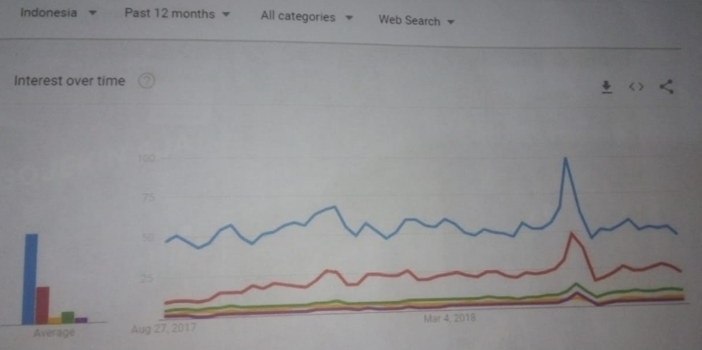
Gambar 1 Analisis Kurir Pengiriman Paket Yang sering diakses, berdasarkan google trend

Dari analisis data tersebut, tiga express memiliki cukup banyak kompetitor. Perilaku konsumen Indonesia saat ini ingin selalu cepat dan real time tracking dalam melakukan pengiriman barang. Sehingga banya layanan jasa seperti JNE, TIKI dan Pos Indonesia menerapkan next day service atau one night service. Namun seringkali pengiriman barang tidak sesuai dengan estimasi waktu yang ditentukan.
Saat ini kebutuhan pengiriman barang berkembang pesat karena kepopuleran transaksi online di e-commerce, mendorong perkembangan layanan kurir on-demand. PT. Gojek Indonesia memiliki layanan GO-SEND untuk memenuhi kebutuhan masyarakat yang membutuhkan jasa pengiriman barang dalam volume tidak terlalu besar melalui mitra ojek mereka. Bahkan kini GO-SEND juga terintegrasi dengan platform e-commerce yang besar seperti Tokopedia dan Bukalapak. Sehingga ketika masyarakat yang membeli barang di e-commerce dan membutuhkan barang segera, maka bisa menggunakan pengiriman melalui GO-SEND. Pingkan Irwin Merketing VP Gojek Indonesia, mengatakan jumlah pengiriman barang lewat GO-SEND trennya terus meningkat setiap bulan. Sudah ada sekitar 200.000 penjual pernah memakai layanan GO-SEND lewat platform e-commerce yang dominan berada di wilayah Jakarta (Tempo, Desember 2017)

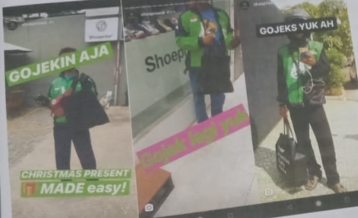
Gambar 2 Toko Online yang menggunakan Go-Send untuk pengiriman barang dalam kota

PT. Kece Nusantara meluncurkan aplikasi berbasis mobile dengan nama City Courier untuk menyaingi keberadaan GO-SEND dalam bidang layanan jasa pengiriman on-demand. Bekerjasama dengan PT. Hellonemo Digital Indonesia sebagai mitra dalam pengembangan desain produknya yang difokuskan terhadap pengalaman pengguna dan tampilan penggunanya. Pengembangan dilakukan dalam lima tahap, yaitu tahap discovery, planning, ideation, concept, dan user testing.
Berdasarkan latar belakang tersebut, dalam penelitian ini dijelaskan proses pengembangan aplikasi secara umum dan pengujian desain aplikasi ke beberapa pengguna UMKM/pengguna biasa, agar memperoleh penilaian terhadap aplikasi City Courier yang dikomparasikan dengan aplikasi GO-SEND dari segi satisfaction dan learnability.

2. KAJIAN LITERATUR
  - Logistik
Logistik adalah manajemen aliran perpindahan barang dari suatu titik asal yang berakhir pada titik konsumsi untuk memenuhi permintaan tertentu, contohnya tertuju kepada konsumen ataupun perusahaan. Jenis barang yang ada dalam bidang logistik terdiri dari benda berwujud fisik seperti makanan, bahan-bahan bangunan, hewan, peralatan dan cairan. Sama halnya dengan perpindahan benda tidak berwujud (abstract) seperti waktu, informasi, partikel dan energi. Logistik benda fisik pada umumnya ikut melibatkan integrasi aliran informasi, penanganan bahan, produksi, packaging, persediaan, transportasi, warehousing, dan keamanan. Kompleksitas dalam logistik dapat dianalisa, diuraikan menjadi suatu model, divisualisasikan dan dioptimalisasi dengan simulasi software yang ada (Li, A, 2014)
Menurut Christopher (2005), pengertian logistik ialah proses yang secara strategis mengelola pengadaan, pergerakan dan penyimpanan material, suku cadang dan barang jadi berserta aliran informasi terkait melalui organisasi dan kanal-kanal pemasarannya dalam cara dimana keuntungan perusahaan, baik untuk saat ini maupun diwaktu yang akan datang dapat dimaksimalkan dengan cara pemenuhan pesanan yang berbicara efektif.
2.2 E-Commerce

E-commerce adalah bentuk perdagangan elektronik yang memungkinkan konsumen untuk membeli barang atau layanan langsung dari penjual melalui internet menggunakan browser web. Beberapa ahli memberikan definisi tentang e-commerce sebagai berikut :
- Menurut Kalakota dan Whinston (dalam Suyanto, 2003) : E-commerce adalah aktivitas beIanja online dengan menggunakan jaringan internet dan cara transaksinya melaIui transfer uang secara digital. meninjau pengertian E-Commerce dari empat perspektif, yaitu :
  - Perspektif komunikasi, E-Commerce ialah sebuah proses pengiriman barang, layanan, informasi, atau pembayaran melalui komputer ataupun peralatan elektronik lainnya.
  - Perspektif proses bisnis, E-Commerce merupakan sebuah aplikasi dari suatu teknologi menuju otomatisasi dari transaksi bisnis dan aliran kerja.
  - Perspektif layanan, E-Commerce ialah suatu alat yang memenuhi keinginan perusahaan, manajemen, dan konsumen untuk mengurangi biaya layanan (service cost) ketika meningkatkan kualitas barang dan meningkatkan kecepatan layanan pengiriman
  - Perspektif online, E-Commerce menyediakan kemampuan untuk membeli dan menjual produk atau barang serta informasi melalui layanan internet maupun sarana online yang lainnya
- Menurut Turban, dkk (2015) E-commerce merupakan proses membeli, menjual, atau memperdagangkan data, barang, atau jasa melalui internet
- Menurut Loudon (2016) pengertian E-Commerce adalah suatu proses transaksi jual beli yang dilakukan oleh pembeli dan penjual secara elektronik dari perusahaan ke perusahaan lain. Dalam transaksi tersebut menggunakan komputer sebagai perantaranya.

  - Kurir on-Demand
Layanan kurir instan untuk mengirim barang dan dokumen dengan cepat, tanpa batas jarak dalam satu zona/area. Beberapa layanan yang ada di Indonesia yaitu GO-SEND, Grab-Send, Paxel.co, Delivere. Dengan aplikasi Kurir on-demand, pengguna dengan mudah mencari mitra pengemjudi yang siap mengantarkan barang kiriman dengan cepat dan bisa diawasi secara real time melalui aplikasi mobile.

  - Usability Testing
Nielsen (2012) mendefinisikan usability sebagai attribut kualitas yang mengkaji seberapa mudah suatu user interface digunakan . Kata usability juga mengacu kepada metode untuk meningkatkan kemudahan proses perancangan/desain. Usability sendiri terdefinisi ke dalam 5 komponen kualitas, yaitu :
- Learnability, komponen ini mengatur seberapa mudah user interface bagi pengguna untuk menyelesaikan tugas-tugas dasar saat pertama kali mereka melihat desain.
- Efficiency, komponen ini mengukur seberapa cepat pengguna dalam melakukan tugas-tugas setelah mereka mempelajari desain terlebih dahulu.
- Memorability, komponen ini mengukur seberapa mudah pengguna mengembalikan kemahiran dalam menggunakan user interface ketika sudah lama tidak menggunakan desain tersebut dalam periode tertentu.
- Errors, komponen yang mengukur seberapa banyak kesalahan yang pengguna lakukan, seberapa parah, dan seberapa mudah dalam mengatasi kesalahan yang terjadi.
- Satisfaction, komponen ini mengukur seberapa nyaman pengguna dalam menggunakan desain user interface yang digunakan.
Jika sebuah website sulit untuk digunakan, homepage tidak menjelskan apa yang mereka tawarkan, pengguna tersesat ketka menelusuri isi dari website, atau informasi yang disediakan sulit untuk dicerna, suatu saat penggunak akan pergi. Oleh karena itu usability merupakan syarat penting dalam bertahan di dunia website (Nielsen, 2012)

  - Design Thinking
Desaign thinking is a human centered approach to innovation that draws from the designer’s toolkit to integrate the needs of people, the possibilities of technology, and the requirements for business success. Pendekatan ini berpusat pada manusia terhadap inovasi yang diambil dari perangkat desainer untuk mengintegrasikan kebutuhan orang-orang, kemungkinan teknologi, dan persyaratan untuk kesuksesan bisnis. (Tim Brown, 2014)
Dalam pengembangan desain antarmnuka aplikasi City Courier, menggunakan metode pengembangan sebagai berikut :
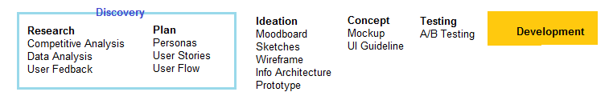
Gambar 3 Development Method

- Discovery – Research (Empatize), dalam proses ini dilakukan evaluasi lebih mendalam tentang tujuan bisnis dari City Courier yang diharapkan dapat memahami proses bisnisnya. Serta melakukan analisa aplikasi kompetitor serupa dan mencari penemuan apa yang sekiranya bisa ditiru atau dibedakan. Analisis tersebut membantu desainer untuk mendapatkan insight dalam pengembangan aplikasi City Courier.
- Planning (Define), dalam proses ini membuat persona yang mewakili target pengguna aplikasi. Melakukan wawancara untuk mengetahui kebutuhan dan masalah yang dihadapi pengguna ketika menggunakan aplikasi kompetitor serta mengetahui fitur yang diinginkan oleh pengguna. Dari hasil wawancara akan dibuat skenario dalam setiap aktivitas pengguna selama menggunakan aplikasi City Courier. Dari skenario yang dibuat tercipta userflow untuk membuat alur dalam setiap fitur
- Ideation, dalam proses inimengumpulkan refferensi visual, membuat arsitektur informasi dari masing-masing userflow, melakukan sketch kasar untuk menemukan tatanan layout dan membuat High Fidelity Woreframe.
- Concept (Prototype), tahap ini merupakan tahap coloring, set the tone dan set the typography dari final wireframes atau bisa dikatakan tahap visual mock up. Menggunakan sketch untuk seluruh pembuatan assets UI, mulai dari layout, navigasi, buttons, icons, UI guideline dan lain-lain. Tahapan ini final sourcenya berupa file sketch App.
- User Testing, tahap ini merupakan tahap pengujian ke user langsung atas pengembangan user interface yang telah selesai dibuat. Tahap evalusi usability testing dilakukan dalam proses ini.

  - Metode Komparasi (Komparatif)
Menurut George dan Bennet (2005), metode komparatif adalah analisis perbandingan non-statistikal yang didasarkan pada sejumlah kasus yang berbeda. Lipjhart dalam Collier (1993) menjelaskan bahwa studi komparatif digunakan untuk menganalisis kasus tertentu dengan melibatkan setidaknya dua observasi dari kasus lain, namun cenderung tidak dapat menciptakan analisis statistikal yang konvensional.
Sedangkan menurut Collier (1993) sendiri, studi komparatif dalam ilmu sosial memiliki definisi yang lebih luas yakni serangkaian isu metodologis yang muncul dari analisis sistematik sejumlah kasus. Studi komparatif dapat digunakan untuk menguji hipotesis dan dapat berkontribusi dalam hasil yang induktif dan theory building (Collier, 1993). Lebih lanjut, tujuan utama dari studi komparatif adalah untuk menilai dan mempertimbangkan eksplanasi pesaing dengan melihat variabel-variabel dalam kasus. Hal ini dilakukan dengan melakukan konseptualisasi dan generalisasi pada fenomena-fenomena internasional. Dengan kata lain, studi komparatif cenderung lebih melihat variabel-variabel makro dari fenomena dan melihat kompleksitas fenomena secara keseluruhan.
Berdasarkan penjelasan di atas, studi komparatif tidak dapat disamakan dengan studi kasus. Collier (1993) menjelaskan bahwa studi kasus dapat menyediakan framework dimana peneliti hanya memiliki waktu dan sumber yang terbatas namun dapat menggeneralisasikan variabel-variabel yang dapat menjadi potensi data penting dalam kasus tertentu. Dalam hal ini, untuk melakukan studi kasus, seorang peneliti cenderung mencari kasus yang unik dan berbeda dengan kasus-kasus lainnya untuk dianalisis. Sedangkan dalam studi komparatif, peneliti cenderung mencari kasus dengan hasil yang sama namun penyebab yang berbeda karena melihat faktor persamaan dan perbedaan antar kasus. Collier (1993) menjelaskan lebih lanjut bahwa metode komparatif dapat menyediakan dasar yang lebih kuat untuk mengevaluasi hipotesis jika dibandingkan dengan studi kasus. Hal ini dikarenakan studi komparatif melihat variabel-variabel dari sejumlah fenomena dan melihat hubungan kausalitas di antaranya sehingga dapat memberikan hasil yang lebih komprehensif. Studi komparatif dapat menyediakan perbandingan sistemik yang dapat berkontribusi untuk melakukan penilaian terhadap penjelasan lainnya (Collier, 1993).
Dengan demikian, beberapa jenis studi kasus dapat dianggap secara implisit sebagai bagian dari studi komparatif namun dibutuhkan penyaringan dan pertimbangan-pertimbangan tertentu.
Sedangkan menurut George dan Bennet (2005), pada umumnya studi komparatif melakukan perbandingan yang terkontrol, yang dapat dipahami sebagai keadaan dua kasus yang pada dasarnya memiliki hasil yang sama kecuali satu aspek atau alasan tertentu. Namun, kasus seperti ini sulit ditemukan secara spesifik sehingga dibutuhkan alternatif-alternatif untuk mencari kasus yang tepat. George dan Bennet (2005) menjelaskan lebih lanjut bahwa untuk memilih kasus yang tepat, dapat digunakan metode agreement atau perbandingan positif dan difference atau perbandingan negatif yang dicetuskan oleh Mill. Metode agreement melakukan perbandingan kasus dengan melihat faktor-faktor persamaan yang dimiliki kasus dan metode difference memilih kasus dengan melihat perbedaan-perbedaan yang dimiliki kasus. Lebih lanjut, hal ini didukung oleh Skocpol (1976) yang menyatakan bahwa untuk melakukan studi komparatif, penting bagi peneliti untuk mencari concomitant variations dalam kasus dan kasus-kasus yang saling berkontradiksi satu sama lain untuk bisa menemukan variabel-variabel positif dan negatif yang ada. Dengan kata lain, keberhasilan penelitian didasarkan pada kemampuan peneliti untuk mengontrol variabel-variabel dalam kasus dan kemampuan untuk membuat kesimpulan teoritis dari penelitian tersebut.

3. METODE PENELITIAN

Dalam penelitian ini menggunakan metode komparasi dimana, penelitian dilakukan dengan mengalisis kasus tertentu dengan melibatkan dua observasi dari kasus lain, yaitu menganalisis model pengembangan produk City Courier dan analisis hasil pengembangan serta mengkomparasikan dengan aplikasi GO-SEND.
Dari hasil komparasi nantinya dapat diketahui tingkat keberhasilan pen pengembangan aplikasi City Courier, berdasarkan penilain dari pengguna langsung, serta dapat menentukan perbedaan dan persamaan antara dua layanan jasa pengiriman produk.

4. HASIL DAN PEMBAHASAN

  - Analisis Permasalahan Utama
Dalam pengembangan desain antarmuka pengguna, PT. Hellonemo Digital Indonesia menerapkan Design Thinking untuk memahami kebutuhan bisnis dalam aplikasi, serta menggunakan empati untuk memahami permasalahan dan kebutuhan user.

  - Analisis Proses Bisnis dan Perencanaan Produk (Discovery dan Planning)
Tahapan penelitian yang pertama adalah melakukan wawancara dengan pemilik bisnis (pipinan) yang memahami latar belakang perusahaan, seperti visi dan misi produk, target yang ingin dicapai serta roadmap apliaksi tersebut.

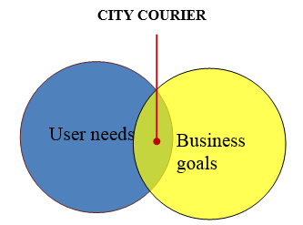

Gambar 4 Design Thinking Concept

Tahapan kedua dalam proses ini, yaitu wawancara dengan user yang sesuai dengan target pasar aplikasi tersebut. Dalam penelitian ini, layanan yang dikembangkan adalah jasa pengiriman barang on-demand dengan kecepatan pengiriman di hari yang sama. Maka dilakukan interview dengan beberapa user untuk mengetahui pola pengguna ketika melakukan pengiriman barang on-demand serta mengetahui masalah-masalah yang dihadapi.
Dengan melibatkan sikap empati, masukan pendapat dari user tentang aplikasi sesuai dengan harapan. Masukan dari pengguna merupakan data bagi pihak development aplikasi sebagai penunjang keputusan terhadap fitur yang dibuat sehingga sesuai dengan harapan user.
Tahap ketiga, membuat rancangan aktivitas user di aplikasi. Dalam perancangan ini difokuskan untuk development Minimum Viable Product (MVP) untuk mempercepat proses pengerjaan.
Berikut rancangan fitur yang dibuat untuk City Courier Apps :

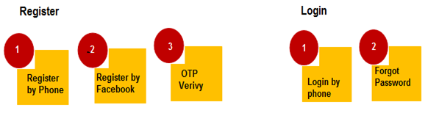
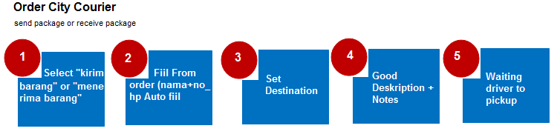
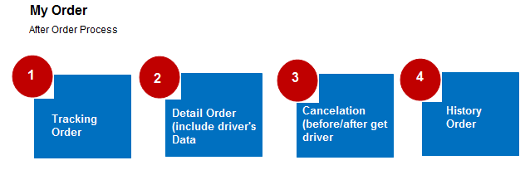
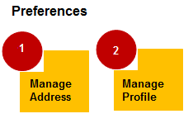
Gambar 5 Minimum Viable Product Planning

Aktivitas pengguna yang bisa dilakukan di version 1.0 adalah melakukan order dan tracking order. Selain itu, user bisa mengatur alamat di preferences untuk mempercepat pemilihan alamat selama proses order berlangsung.

  - Ideation (Moodboard, Information Archirecture, Wireframe)
Dalam proses ini tim desain interface mengumpulkan refferensi visual untuk membantu pengembangan ide untuk menunjang proses pembuatan layout. Moodboard memiliki banyak katagori yang bisa dijadikan refferensi. Contoh Typography, Colours sheme, Layout visual Mockup, ilustrasi gambar, dan lain-lain. Kemudia untuk tahap pembuatan Information Architecture ini sejenis dengan membuat rancangan halaman (sitemap) dari masing-masing rancangan fitur yang dibuat.

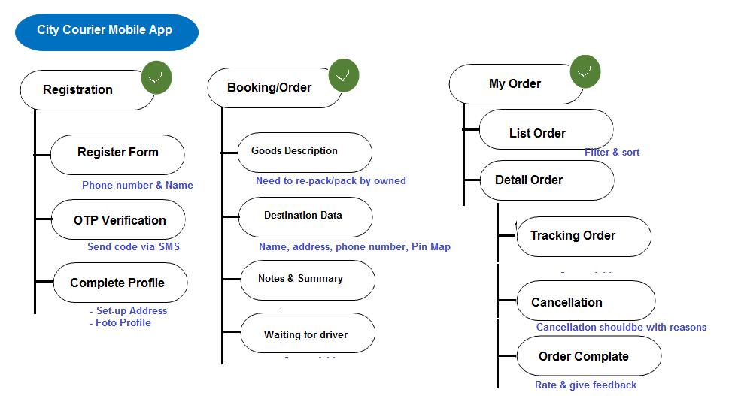
Gambar 6 Sitemap beberapa fitur di aplikasi City Courier
Proses selanjutnya membuat sketsa kasar (low-fidelity wireframe) untuk menemukan tatanan layout lalu membuat higt fidelity wireframe untuk dipresentasikan dengan pihak stakeholder. Dalam tahap ini merupakan proses brainstroming untuk menerapkan ide-ide ke layout yang dibuat. Proses pembuatannya berdasarkan kebutuhana user dan fitur. Dalam proses brainstroming juga melibatkan moodboard sebagai refferensi visual.

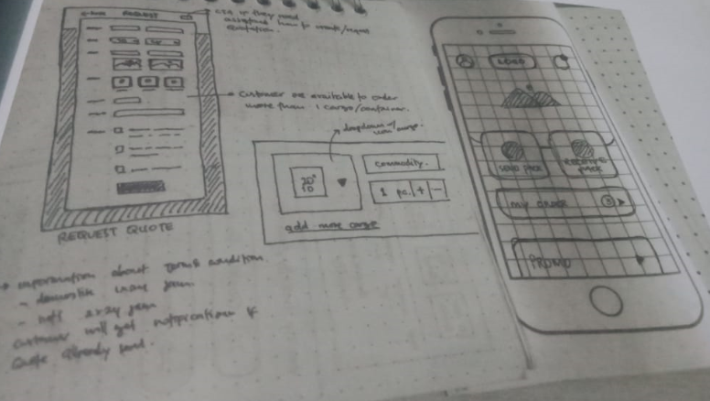

Gambar 7 Contoh sketsa low fidelity wireframe

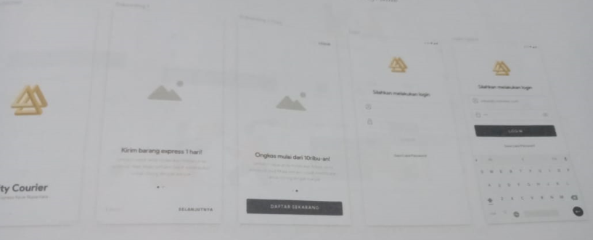

Gambar 8 Contoh sketsa yang lebih detail

  - Concept
Tahapan ini disebut dengan tahapan visualisasi dari proses sketsa yang sudah dikoordinasikan dengan pihak stakeholder. Kebutuhan visual dan interaksi aplikasi dirancang oleh Interface Designer, Illustrator, dan Interaraction Designer.

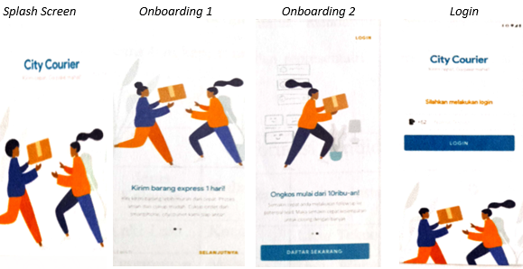

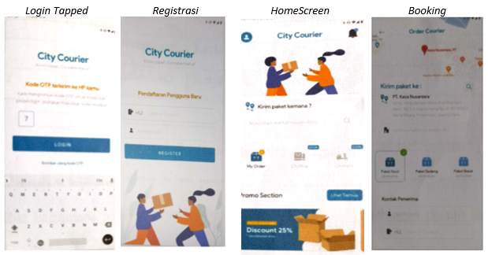

Gambar 9 Tampilan beberapa Visual Mockup dari City Courier

  - User Testing dan Analisis Komparasi dengan GO-SEND

    - Persiapan Usability Test

Pada tahap ini pemilihan dan pencarian partisipan, dirancang dan dicari siapa saja yang cocok untuk dijadikan partisipan Usability testing. Perancangan dan perencanaan ini berguna untuk mendapatkan pengguna yang bisa memberikan informasi secara lengkap, murni dan representatif. Seperti yang terlihat pada tabel 1 berikut :

Tabel 1 Data Partisipan
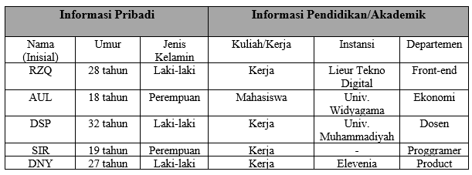

Persiapan sebelum usability testing dimulai dengan membuat task scenario yang akan menjadi konsentrasi utama dalam proses ini. Task scenario ini dirancang untuk melihat bagaimana partisipan menyelesaikan suatu kasus tertentu, seperti terlihat pada tabel 2.

Tabel 2 Task Scenario
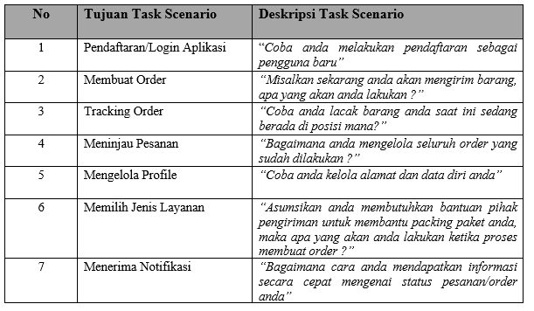

    - Analisis Data Kualitatif

Analisis data kualitatif merupakan analisis yang dilakukan terhadap data hasil usability terying dan pendapat serta saran partisipan. Pada tabel 4.3 tercantum beberapa contoh hasil ringkasan data pengerjaan task scenario pada saat usability testing. Hasil ringkasan tersebut dibuat dalam bentuk persentase seberapa banyak partisipan yang berperilaku, mengalami suatu kejadian, serta mengungkapkan tanggapan mengenai suatu hal.

Tabel 3 Hasil Analisis Data

No | Tujuan Task Scenario | Deskripsi Task Scenario
1 | Pendaftaran/Login Aplikasi | - Sebanyak 70% responden tidak kesulitan selama proses registrasi dan login  - 30% responden mengharapkan adanya login dan register menggunakan akun sosial media seperti facebook dan google karena merasa lebih cepat
2 | Membuat Order | - 40% responden mengharapkan adanya fitur akses kontak di aplikasi City Courier. Fitur serupa telah ada di aplikasi GO-SEND  - 65% responden memilih proses City Courier lebih mudah daripada GO-SEND karena ada fitur pemilihan kategori produk yang berdampak terhadap harga pengiriman yang lebih murah  - 80% responden tidak memerlukan fitur bantuan packing karena merasa lebih aman untuk packing sendiri.  - 40% responden lainnya menyinggung untuk mengisi data paket lebih dulu daripada mengisi data tujuan
3 | Tracking Order | - 75% responden jarang mengakses tracking order karena notifikasi sudah cukup membantu mengupdate orderan mereka.  - 50% responden mengharapkan ada notifikasi tracking melalui SMS untuk backup informasi jika jaringan internet mati.  - 25% responden bingung untuk melakukan tracking order di aplikasi City Courier dan menganggap aplikasi GO-SEND lebih mudah.
4 | Meninjau Pesanan | - 80% responden menerima informasi pesanan dengan baik.  - 20% responden berharap adanya fitur driver favorit ketika proses order selesai.
5 | Mengelola Profile | - 70% responden menilai fitur pengelolaan alamat sangat membantu proses order karena telah menyimpan alamat yang sering diakses.  - 30% responden tidak berminat untuk update foto dalam profi aplikasi demi menjaga keamanan data.
6 | Memilih Jenis Layanan | - 80% tidak memerlukan adanya fitur bantuan packing karena merasa lebih aman packing sendiri  - 45% responden berharap adanya fitur pengiriman yang bisa di jadwalkan (schedule)
7 | Menerima Notifikasi | - 100% responden mampu mengakses notifikasi dengan mudah  - 80% responden menginginkan adanya notifikasi order selesai disertai dengan informasi nama pengirim dan foto untuk keamanan paket.

5. KESIMPULAN
Berdasarkan hasil penelitian proses pengembangan desain produk dari aplikasi City Courier dan analisis pengujian aplikasi terhadap pengguna langsung yang dikomparasikan dengan aplikasi GO-SEND , maka dapat diambil kesimpulan sebagai berikut :
- Proses order pengiriman paket City Courier lebih mudah digunakan daripada GO-SEND
- Pengelolaan alamat sangat membantu pengguna ketika akan mengisi alamat saat proses order. Fitur tersebut belum ada di GO-SEND
- GO-SEND lebih mudah untuk melakukan proses tracking daripada apliaksi City Courier, karena masih banyak pengguna yang masih bingung menemukan fitur tracking di City Courier.

6. DAFTAR PUSTAKA

Anisa Luciana (Editor). (2017). Gojek: 200 Ribu Penjual Online Gunakan Go-Send untuk Antar Paket, Tempo.Co, Jakarta
Collier, David. (1993). The Comparative Method dalam Ada W. Finifter, ed., Political Science: The State of the Discipline II. Washington D.C: American Political Science Association
George, Alexander L., dan Bennett, Andrew. (2005). Case Studies and Theory Development in the Social Sciences. Cambridge, MA: MIT Press. Ch. 8
Li, X. (2014) Operations Management of Logistics and Supply Chain: Issues and Directions Review, Discrete Dynamics in Nature and Society, 1-7.
Mahoney, James. (1999). Nominal, Ordinal, and Narrative Appraisal in Macrocausal Analysis dalam American Journal of Sociology, Vol. 104, No. 4, pp. 1154-1196

Martin Christopher, (2005), Logistics and Supply Chain Management: Creating Value-adding Networks, FT Prentice Hall

Skocpol, Theda. (1976). France, Russia, China: A Structural Analysis of Social Revolutions dalam Comparative Studies in Society and History, Vol. 18, No.. 2, pp. 175-210

Suyanto, M. (2003). E–Commerce Perusahaan Top Dunia. Andi. Yogyakarta.
Turban, Efraim. Dkk . (2015). Electronic commerce a Managerial and Social Networks Perspective 8th edition. Springer.
Laudon, Kenneth, C, Traver : Carol Guercio, (2016), E-Commerce 2016 : Business, Technology, Society, Upper Saddle River, New Jersey: Pearson Education
Nielsen J. (2012); Usability 101: Introduction to usability. Alertbox. [Internet]; Tersedia pada http://www.nngroup.com/articles/usability-101- introduction-to-usability/., diakses tgl 20 September 2020
https://www.kemenkeu.go.id/publikasi/berita/presiden-jokowi-infrastruktur-untuk-pertumbuhan-ekonomi-lebih-tinggi/, diakses tgl 20 September 2020

